1) Pesach Haggadah – Ma Nishtana (4 Questions?)

מַה נִּשְׁתַּנָּה הַלַּיְלָה הַזֶּה מִכָּל הַלֵּילוֹת (?) שֶׁבְּכָל הַלֵּילוֹת אָנוּ אוֹכְלִין חָמֵץ וּמַצָּה, הַלַּיְלָה הַזֶּה – כֻּלּוֹ מַצָּה(.)(?) שֶׁבְּכָל הַלֵּילוֹת אָנוּ אוֹכְלִין שְׁאָר יְרָקוֹת – הַלַּיְלָה הַזֶּה (כֻּלּוֹ) מָרוֹר. שֶׁבְּכָל הַלֵּילוֹת אֵין אָנוּ מַטְבִּילִין אֲפִילוּ פַּעַם אֶחָת – הַלַּיְלָה הַזֶּה שְׁתֵּי פְעָמִים. שֶׁבְּכָל הַלֵּילוֹת אָנוּ אוֹכְלִין בֵּין יוֹשְׁבִין וּבֵין מְסֻבִּין – הַלַּיְלָה הַזֶּה כֻּלָּנוּ מְסֻבִּין (?)

עֲבָדִים הָיִינוּ לְפַרְעֹה בְּמִצְרָיִם, וַיּוֹצִיאֵנוּ ה' אֱלֹהֵינוּ מִשָּׁם בְּיָד חֲזָקָה וּבִזְרֹעַ נְטוּיָה

2) Shibolei ha-Leket (13th century)

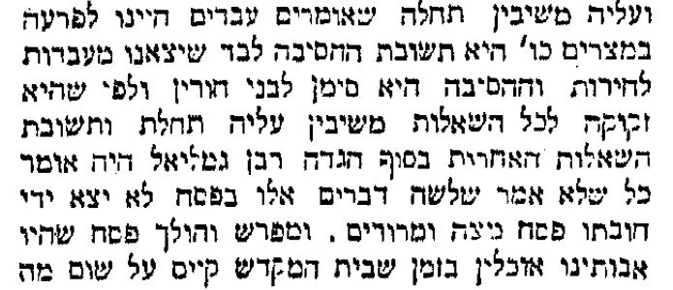

3) Pnei Ephraim (19th century)

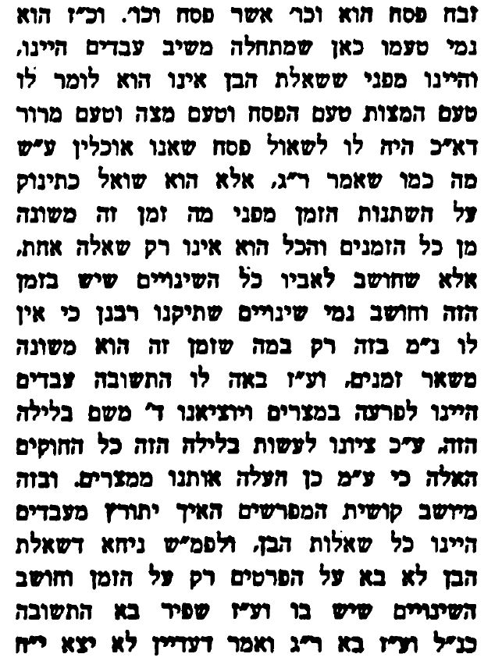

4) Siddur R. Saadya Gaon (9th - 10th century)

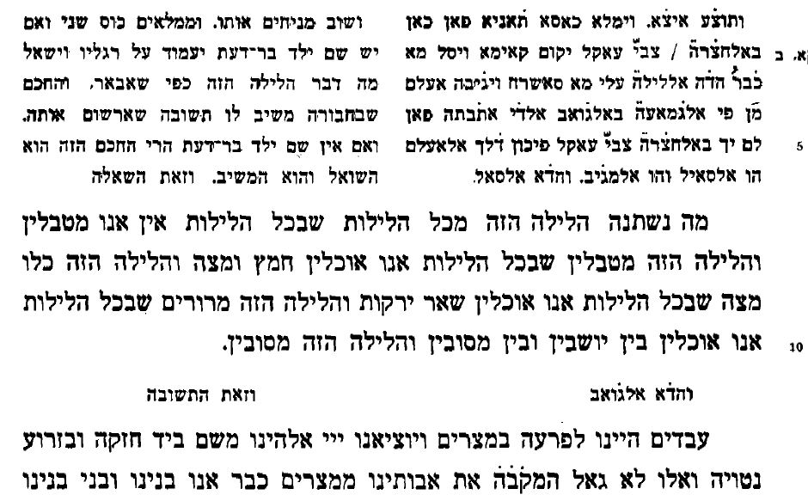

5) Tanya Rabati (13th century)

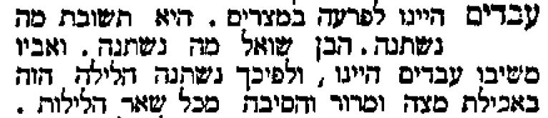

6) Abarbanel - Haggadah Zevach Pesach (15th century)

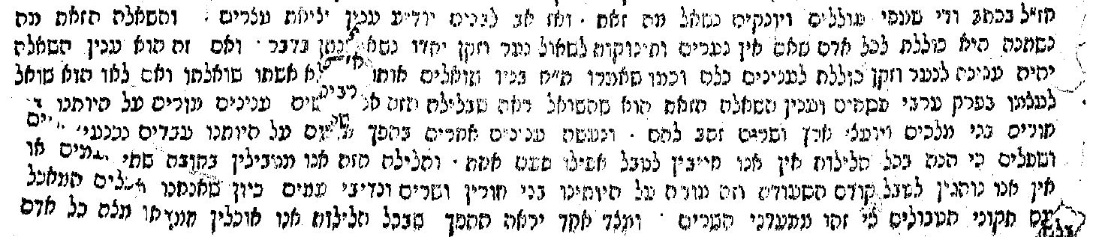

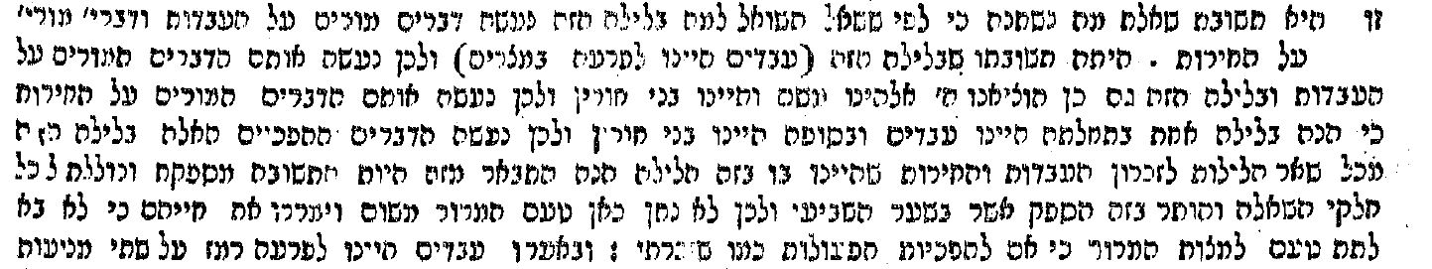
7) Otzar ha-Geonim, R. Natronai Gaon (9th century)

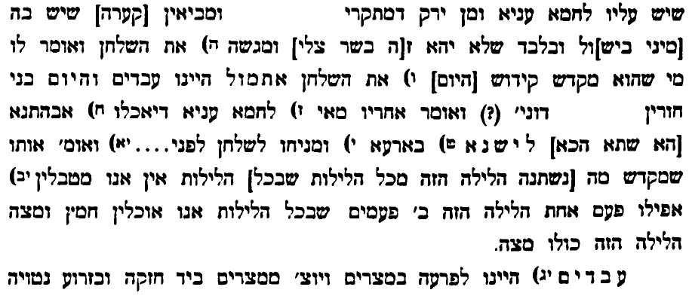

8) “Malbim” Haggadah (19th century)

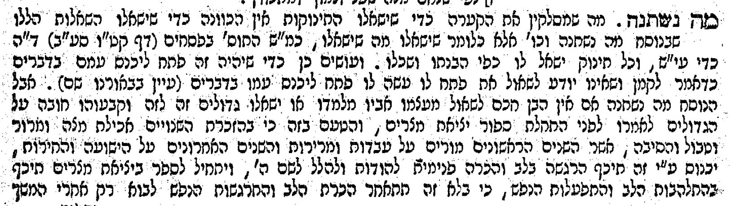
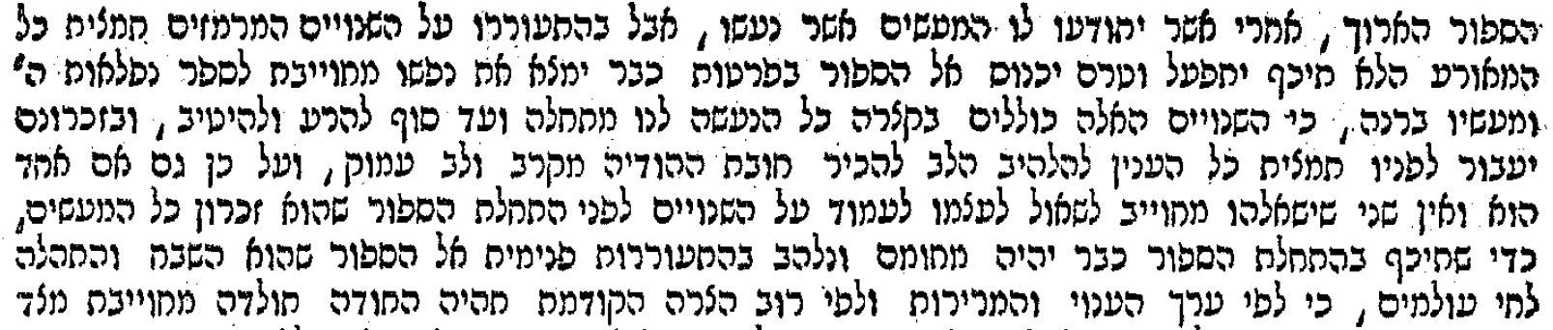

9) Chatan Sofer (19th century)

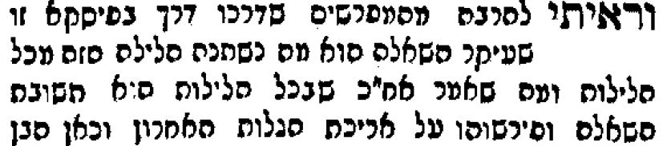

10) Devarim 6:20-21

כִּֽי־יִשְׁאָלְךָ֥ בִנְךָ֛ מָחָ֖ר לֵאמֹ֑ר מָ֣ה הָעֵדֹ֗ת וְהַֽחֻקִּים֙ וְהַמִּשְׁפָּטִ֔ים אֲשֶׁ֥ר צִוָּ֛ה ה' אֱלֹהֵ֖ינוּ אֶתְכֶֽם׃ וְאָמַרְתָּ֣ לְבִנְךָ֔ עֲבָדִ֛ים הָיִ֥ינוּ לְפַרְעֹ֖ה בְּמִצְרָ֑יִם וַיּוֹצִיאֵ֧נוּ ה' מִמִּצְרַ֖יִם בְּיָ֥ד חֲזָקָֽה:

11) Talmud Bavli Pesachim 116a

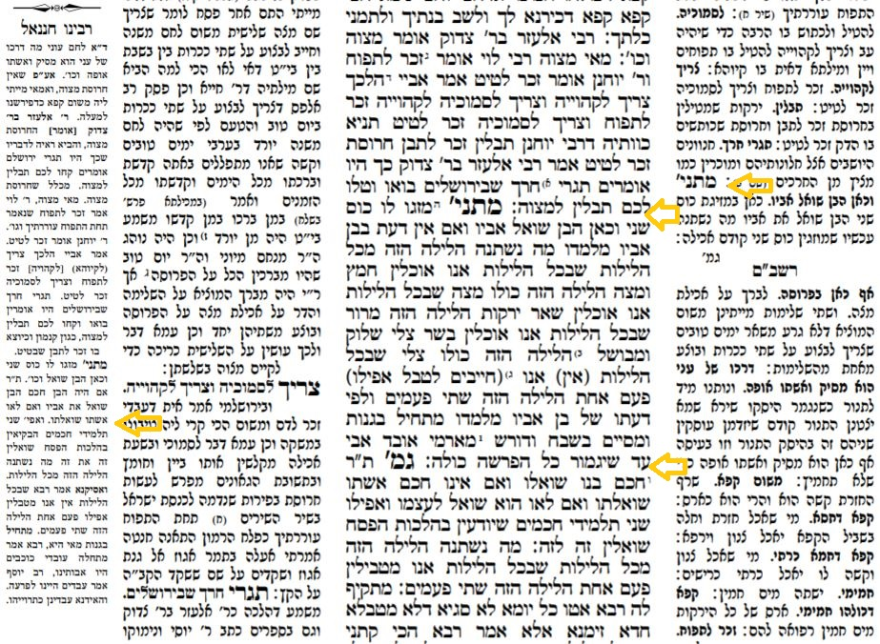

12) Talmud Bavli Pesachim 115b

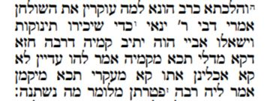

13) Rambam (12th century), Mishneh Torah, Hilchos Chametz u-Matzah 8:2

מַתְחִיל וּמְבָרֵךְ בּוֹרֵא פְּרִי הָאֲדָמָה וְלוֹקֵחַ יָרָק וּמְטַבֵּל אוֹתוֹ בַּחֲרֹסֶת וְאוֹכֵל כְּזַיִת הוּא וְכָל הַמְסֻבִּין עִמּוֹ כָּל אֶחָד וְאֶחָד אֵין אוֹכֵל פָּחוֹת מִכְּזַיִת. וְאַחַר כָּךְ עוֹקְרִין הַשֻּׁלְחָן מִלִּפְנֵי קוֹרֵא הַהַגָּדָה לְבַדּוֹ. וּמוֹזְגִין הַכּוֹס הַשֵּׁנִי וְכָאן הַבֵּן שׁוֹאֵל. וְאוֹמֵר הַקּוֹרֵא מַה נִּשְׁתַּנָּה הַלַּיְלָה הַזֶּה מִכָּל הַלֵּילוֹת שֶׁבְּכָל הַלֵּילוֹת אֵין אָנוּ מַטְבִּילִין אֲפִלּוּ פַּעַם אַחַת וְהַלַּיְלָה הַזֶּה שְׁתֵּי פְּעָמִים. שֶׁבְּכָל הַלֵּילוֹת אָנוּ אוֹכְלִין חָמֵץ וּמַצָּה וְהַלַּיְלָה הַזֶּה כֻּלּוֹ מַצָּה. שֶׁבְּכָל הַלֵּילוֹת אָנוּ אוֹכְלִין בְּשַׂר צָלִי שָׁלוּק וּמְבֻשָּׁל וְהַלַּיְלָה הַזֶּה כֻּלּוֹ צָלִי. שֶׁבְּכָל הַלֵּילוֹת אָנוּ אוֹכְלִין שְׁאָר יְרָקוֹת וְהַלַּיְלָה הַזֶּה מְרוֹרִים. שֶׁבְּכָל הַלֵּילוֹת אָנוּ אוֹכְלִין בֵּין יוֹשְׁבִין בֵּין מְסֻבִּין וְהַלַּיְלָה הַזֶּה כֻּלָּנוּ מְסֻבִּין

14) Hilchos Chametz u-Matzah 7:3

וְצָרִיךְ לַעֲשׂוֹת שִׁנּוּי בַּלַּיְלָה הַזֶּה כְּדֵי שֶׁיִּרְאוּ הַבָּנִים וְיִשְׁאֲלוּ וְיֹאמְרוּ מַה נִּשְׁתַּנָּה הַלַּיְלָה הַזֶּה מִכָּל הַלֵּילוֹת עַד שֶׁיָּשִׁיב לָהֶם וְיֹאמַר לָהֶם כָּךְ וְכָךְ אֵרַע וְכָךְ וְכָךְ הָיָה. וְכֵיצַד מְשַׁנֶּה. מְחַלֵּק לָהֶם קְלָיוֹת וֶאֱגוֹזִים וְעוֹקְרִים הַשֻּׁלְחָן מִלִּפְנֵיהֶם קֹדֶם שֶׁיֹּאכְלוּ וְחוֹטְפִין מַצָּה זֶה מִיַּד זֶה וְכַיּוֹצֵא בִּדְבָרִים הָאֵלּוּ. אֵין לוֹ בֵּן אִשְׁתּוֹ שׁוֹאַלְתּוֹ. אֵין לוֹ אִשָּׁה שׁוֹאֲלִין זֶה אֶת זֶה מַה נִּשְׁתַּנָּה הַלַּיְלָה הַזֶּה. וַאֲפִלּוּ הָיוּ כֻּלָּן חֲכָמִים. הָיָה לְבַדּוֹ שׁוֹאֵל לְעַצְמוֹ מַה נִּשְׁתַּנָּה הַלַּיְלָה הַזֶּה

15) Eretz Israel Haggadah fragment

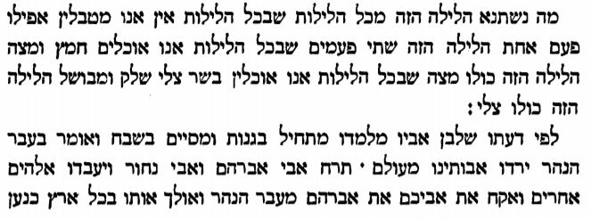

16) Siddur R. Amram Gaon (Teshuva of R. Natronai Gaon)

וכך אמר רב נטרונאי גאון ריש מתיבתא, מי שאומר בקידוש של פסח אשר קדש את ישראל, וכשגומרין מה נשתנה אין אומר עבדים היינו לפרעה, ואינו אומר מתחלה, אלא אומר ויאמר יהושע אל כל העם עד ויעקב ובניו ירדו מצרים, ואומר מברוך שומר עד צא ולמד, וקורא ארמי אובד אבי עד שגומר את הפרשה כלה, פסוקין כמות שהן ואינו אומר מדרש כלל, ואומר רבן גמליאל אומר, ואשר גאלנו והלל, תימה גדול בדבר זה
מי שנוהג מנהג זה אין צריך לומר שלא יצא, אלא כל מי שעושה כן, מין הוא, וחלוק לב הוא, וכופר בדברי חכמים ז"ל, ובוזה דברי משנה ותלמוד. וחייבין כל הקהלות לנדותו ולהבדילו מקהל ישראל, ככתוב והוא יבדל מקהל הגולה +עזרא י', ח'+
וכי עבדים היינו שאמרו חכמים ז"ל לא מן התורה הוא, ואמרת לבנך עבדים היינו לפרעה +דברים ו', כ"א+. ויאמר יהושע אל כל העם +יהושע כ"ד, ב'+ לא מתחלה עובדי ע"ז הוא. שכך שנינו מתחיל בגנות ומסיים בשבח, ואמרנו מאי גנות רב אמר עבדים היינו. ואילולי טינא שיש בלבבם וחלוק לבם ואין רוצין לומר דברי משנה ותלמוד, מאי איכפת להם לומר מתחלה
אלא הללו מינין ומלעיגין ובוזין דברי חז"ל, ותלמידי ענן ירקב שמו, אבי אביו של דניאל, חוט המשולש ברשע ובמינות, שאמר לכל התועים והזונים אחריו, עזבו דברי משנה ותלמוד ואני אעשה לכם תלמוד משלי. ועדיין הם בטעותם ונעשו אומה לעצמן, ותקן תלמוד של רשע ושל עול לעצמו, וראה מרנא ורבנא אלעזר אלוף ז"ל דמן אספמיא ספר תועבות שלו שקורין אותו "ספר מצות", כמה תחבולות יש בו. ועכשיו צריכין לנדותם שלא להתפלל עם ישראל בבית הכנסת ולהבדילם עד שחוזרין למוטב, ומקבלין עליהן שנוהגין כמנהג של שתי ישיבות, שכל מי שאינו נוהג מנהג שלנו לא יצא ידי חובתו

